記帳

計劃書

修訂紀錄：鄭睿騏

修訂日期：2024.03.10

修訂版本：V0.24.03.10

Contents

一、 記帳呈現 4

二、 介面首頁 5

三、 記帳輸入 6

1. 交易日期 7

2. 支出類別(收入、支出、轉帳) 7

3. 支出項目(依分類，可自行新增刪除細項) 8

甲、 食 8

乙、 衣 9

丙、 住 10

丁、 行 11

戊、 育 12

己、 樂 13

庚、 醫 14

辛、 店 15

壬、 其他 16

4. 交易帳戶(銀行帳戶、現金、其他) 18

5. 用途選單(儲蓄、投資、股票、外幣、其他) 19

甲、 收/支 19

乙、 轉帳 19

丙、 薪資 19

丁、 儲蓄 20

戊、 外幣 20

己、 股票 21

庚、 保險 21

辛、 信用卡 21

壬、 其他 21

6. 後續可接收匯入Excel功能(不確定) 22

4. 紀錄資料查詢 23

1. 記帳記錄(total)，若資料過大，可依時間區分查詢 23

2. 分選項查詢(多選)，轉換圖表 23

3. 帳戶收支、預支出彙總(顯示一段時間內的收支預估及現況) 23

4. 預估與實際比較 23

5. 資料篩選匯出 23

5. 預收支設定 24

6. 設定 25

1. 設定帳戶種類 25

2. 帳戶密碼 25

3. 記帳程式帳戶密碼修改 25

# 一、 記帳呈現

表格 & 圖表

基本的記帳紀錄的匯總，使用者可以透過選項，再自行選擇想要看到的資料

透過程式的協助，算出基本的運算結果，呈現出簡單明瞭的收支明細

未來新增，帳戶未來預期計算(未來開銷評估)

# 二、 介面首頁

各帳戶(收、支、存款)

可自行至設定顯示範疇

使用者可以透過設定，選擇首頁中顯示的資料，顯示內容，後續完善

該頁面只做顯示基本帳戶資訊

資料可分為帳戶餘額，當月之收入、支出(顯示當月，之後再討論要統計範圍)、待繳費金額(如信用卡、保單等，已知要自動扣款等，帳單)，若帳戶餘額不足，能做到提醒

# 三、 記帳輸入

主體記錄選項如下，依選擇跑出對應表格，並記錄至資料庫

此記帳頁面以滑動式紀錄，單頁10筆紀錄，(滑動刷新還是分頁點選 待定)

記帳頁面(圖 3-a)為範例參考，在紀錄後顯示於記帳輸入頁面，用顏色框區分收支來源(如支出藍色、收入綠色、轉帳紫色，顏色可以後續討論)，透過選擇該筆資料，點開後可以編輯，亦可直接刪除此筆紀錄，選項顯示如(圖 3-b)，。

 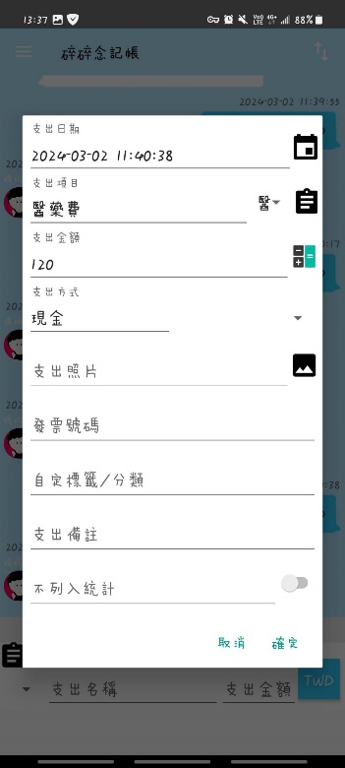

(圖 3-a) (圖 3-b)

選項類別：

1. 交易日期

自動從系統抓取紀錄時間，另新增按鈕，可自行選擇時間

紀錄格式YYYY-MM-DD HH:MM:SS (時間為24小時制)

(YYYY代表西元年份；MM代表月份；DD代表日期；日期以 “-“ 做間隔。

HH代表小時，以24小時制紀錄；MM代表分鐘；SS代表秒；時間以 “：” 坐間隔)

日期按鈕，先出現日期選單(圖3-1-a)，完成後跳出時間選單(圖 3-1-b)，完成後跳回紀錄頁面，圖片為範例參考

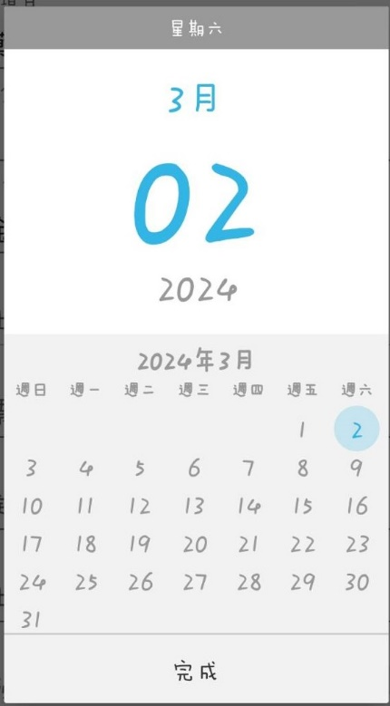 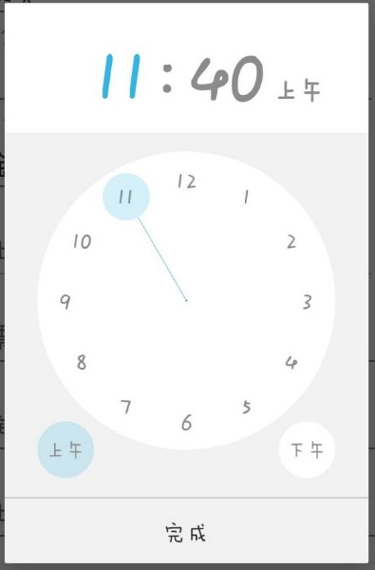

(圖3-1-a) (圖 3-1-b)

1. 支出類別(收入、支出、轉帳)
2. 支出項目(依分類，可自行新增刪除細項)

依分類如下，並設置按鈕，使用者可以透過分類快速找到要記錄的項目

* 1. 食

1. 早餐
2. 早午餐
3. 午餐
4. 下午茶
5. 晚餐
6. 宵夜
7. 零食
8. 點心
9. 水果
10. 小吃
11. 炸物
12. 買菜錢
13. 蛋類
14. 豆類
15. 魚類
16. 肉類
17. 牛奶
18. 飲料
19. 手搖飲料
20. 水
21. 伴手禮

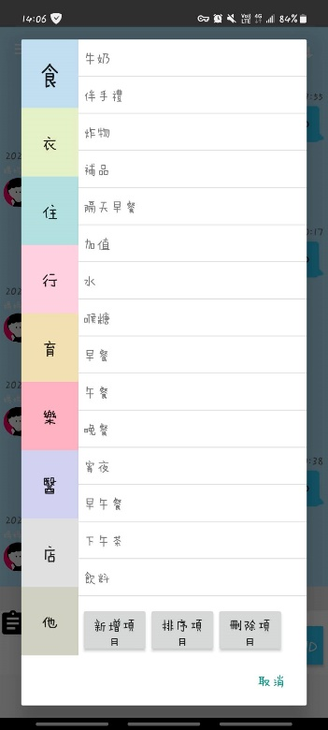

(圖3-3-a)

* 1. 衣

1. 洗髮精
2. 沐浴乳
3. 洗面乳
4. 牙膏
5. 牙刷
6. 剪髮
7. 洗髮
8. 美髮
9. 美妝
10. 美容
11. 美甲
12. 雨衣
13. 小雨衣
14. 生理食鹽水
15. 隱形眼鏡
16. 衣服
17. 褲子
18. 帽子
19. 鞋子
20. 襪子
21. 裙子
22. 貼生意物
23. 飾品

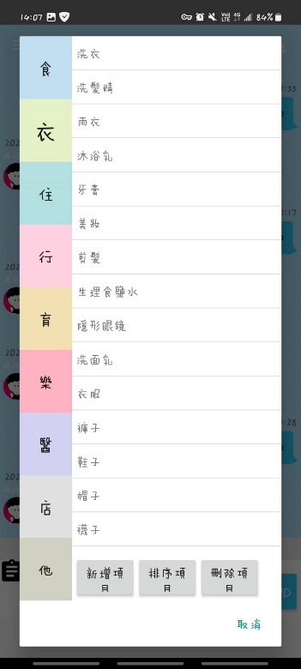

(圖3-3-b)

* 1. 住

1. 房租費
2. 修繕費
3. 裝潢費
4. 電器類
5. 管理費
6. 水費
7. 電費
8. 瓦斯費
9. 暖氣費
10. 電話費
11. 網路費
12. 第四台費
13. 垃圾袋費
14. 電器類

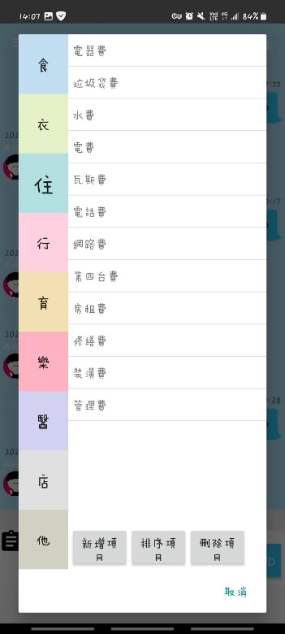

(圖3-3-c)

* 1. 行

1. 加值費
2. 加油費
3. 交通費
4. 通行費
5. 停車費
6. 搭公車
7. 搭捷運
8. 搭火車
9. 搭高鐵
10. 搭計程車
11. 機車
12. 機車保養
13. 機車維修
14. 汽車
15. 汽車保養
16. 汽車維修
17. 租借費
18. 牌照稅

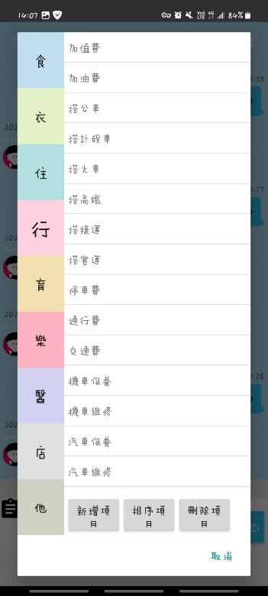

(圖3-3-d)

* 1. 育

1. 零用金
2. 生活費
3. 養育費
4. 生育費
5. 撫養費
6. 保母費
7. 報名費
8. 影印費
9. 註冊費
10. 學雜費
11. 教育月費
12. 文具費
13. 書籍費
14. 補習費
15. 安親班費

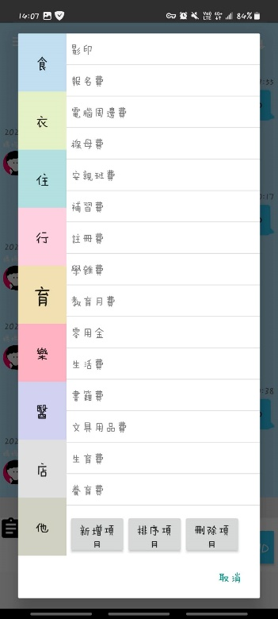

(圖3-3-e)

* 1. 樂

1. 電腦
2. 電腦周邊
3. 遊戲
4. 遊戲點數
5. 遊戲周邊
6. 按摩
7. 運動
8. 打羽球
9. 羽球維修
10. 出去玩
11. 出遊結算
12. 看電影
13. KTV
14. 健身
15. 露營
16. 爬山
17. 開房

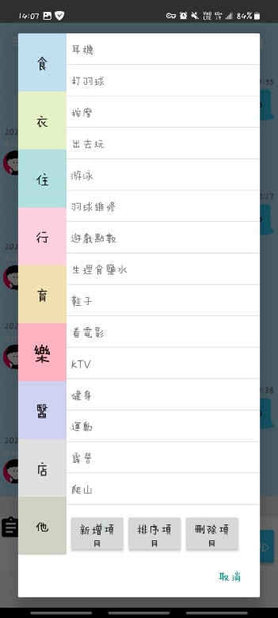

(圖3-3-f)

* 1. 醫

1. 門診費
2. 掛號費
3. 醫藥費
4. 手術費
5. 住院費
6. 看護費
7. 復健費
8. 醫療用品
9. 保健品
10. 老人安養費
11. 醫療保險費
12. 看中醫
13. 看西醫
14. 看密醫

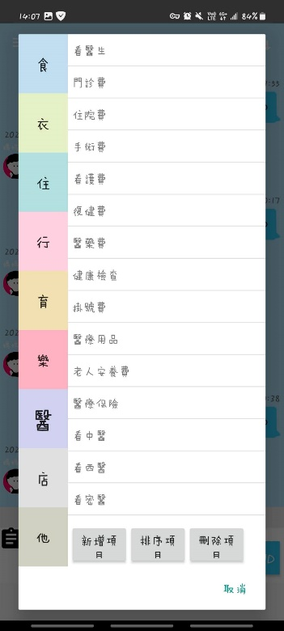

(圖3-3-g)

* 1. 店

1. 網路購物
2. 蝦皮
3. Momo
4. 7-11
5. 全家
6. 萊爾富
7. OK
8. 全聯
9. 頂好
10. 愛買
11. Costco
12. 家樂福
13. 大潤發
14. 康是美
15. 屈臣氏
16. 麥當勞
17. KFC
18. 摩斯
19. 漢堡王

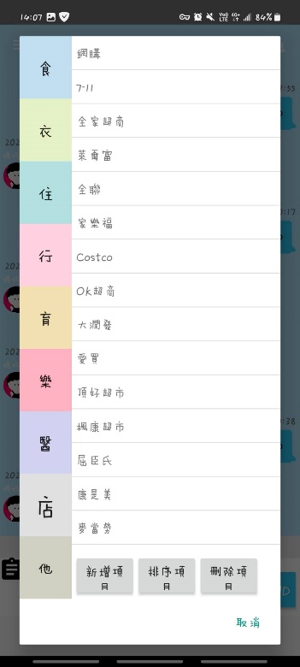

(圖3-3-h)

* 1. 其他

1. 借錢
2. 還錢
3. 友情贊助
4. 買股票
5. 賣股票
6. 股票除息
7. 存款
8. 存撲滿
9. 買外幣
10. 賣外幣
11. 外幣定存利息
12. 外幣活期利息
13. 買保險
14. 包紅包
15. 信用卡
16. 帳戶修正
17. 帳戶調整
18. 重新計算

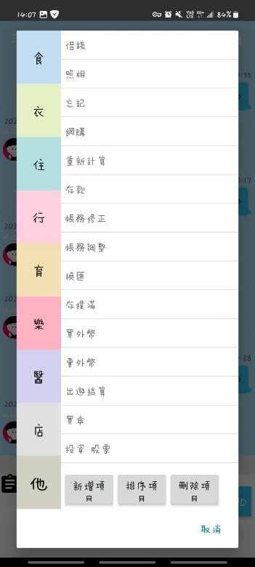

(圖3-3-i)

1. 收入項目(依分類，可自行新增刪除細項)

依分類如下，並設置按鈕，使用者可以透過分類快速找到要記錄的項目

* 1. 食
  2. 衣
  3. 住
  4. 行
  5. 育
  6. 樂
  7. 醫
  8. 店
  9. 其他

1. 交易帳戶(銀行帳戶、現金、其他)
2. 用途選單(儲蓄、投資、股票、外幣、其他)
3. 收/支

欄位如下

* 1. 日期
  2. 項目
  3. 類別
  4. 幣別
  5. 金額
  6. 方式(現金、帳戶)
  7. 照片
  8. 發票號碼
  9. 自訂標籤/分類
  10. 備註
  11. 不列入統計(勾選)

1. 轉帳
   1. 日期
   2. 項目
   3. 類別
   4. 幣別
   5. 金額
   6. 轉出帳戶
   7. 轉入帳戶
   8. 轉帳周期
   9. 轉帳次數
2. 薪資
   1. 實領金額(此欄依後續紀錄資料計算顯示)
   2. 基礎薪資(total)
   3. 本薪
   4. 伙食津貼
   5. 交通津貼
   6. 扣繳(total)
   7. 勞保費
   8. 健保費
   9. 福利金
   10. 特休(total)
   11. 應稅特休(補休)代金
   12. 免稅特休(補休)代金
   13. 加班費(total)
   14. 免稅加班費
   15. 交通津貼
   16. 加班餐費
   17. 三節獎金(端午、中秋、年終)
   18. 部門績效獎金(total)
   19. 獎金
   20. 補充健保
   21. 所得稅(5%)
   22. 退休金(total)
   23. 公司提撥
   24. 個人提撥

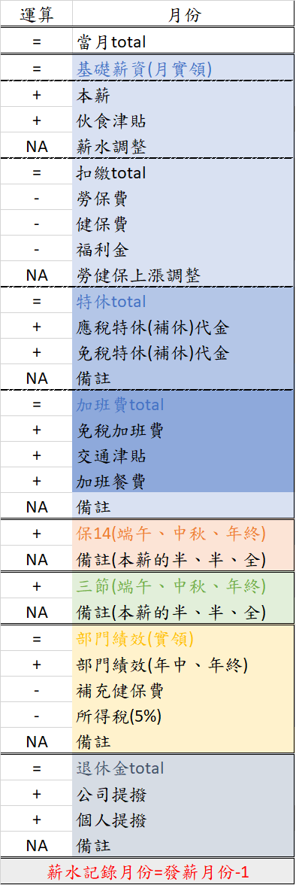

(圖 3-6-a)

1. 儲蓄
2. 外幣
   1. 交易日期
   2. 轉出幣別
   3. 轉出金額
   4. 轉入幣別
   5. 轉入金幣
   6. 成交匯率
   7. 轉出結餘
   8. 轉入結餘
   9. 備註
3. 股票
   1. 交易日期
   2. 交易類別(現買、現賣、配息)
   3. 股名
   4. 股號
   5. 股數
   6. 單價
   7. 價金
   8. 手續費
   9. 交易稅
   10. 稅款
   11. 淨收付
   12. 委託書號
   13. 幣別
   14. 備註
4. 保險
5. 信用卡
   1. 日期
   2. 項目
   3. 類別
   4. 幣別
   5. 金額
   6. 銀行
   7. 卡別
   8. 卡片末四碼
   9. 回饋別
   10. 回饋金額
   11. 回饋%
6. 其他
7. 後續可接收匯入Excel功能(不確定)

# 4. 紀錄資料查詢

所有的資料查詢

1. 記帳記錄(total)，若資料過大，可依時間區分查詢
2. 分選項查詢(多選)，轉換圖表
3. 帳戶收支、預支出彙總(顯示一段時間內的收支預估及現況)
4. 預估與實際比較
5. 資料篩選匯出

# 5. 預收支設定

已知固定支出設定

設定支出時間，帳戶，金額，定期多久

# 6. 設定

1. 設定帳戶種類
2. 帳戶密碼
3. 記帳程式帳戶密碼修改